Soignies, 26 septembre 2024
Chers parents,
Nous nous rendons compte que les élèves ont de plus en plus de difficultés à se concentrer sur l’orthographe lors de leur écrit spontanés. Leurs réponses sont – presque – toujours correctes mais l’orthographe de celles-ci est parfois à pleurer : pas de majuscule, pas de s au pluriel, il y a des erreurs de conjugaison dans des temps maitrisés depuis plusieurs années, pas de point en fin de phrase, des s pour des ent…
Pour essayer de les conscientiser à l’importance de l’orthographe dans leurs écrits, nous avons décidé de mettre une appréciation sur certaines de leurs interrogations : soit Bien soit Insuffisant.
Le pourcentage de graphie correcte attendu en fin de P6 est de 80%. (80 % 5/10)
A titre d’exemple, voilà comment l’orthographe est comptabilisée lors de l’épreuve de savoir écrire au CEB.
I
B
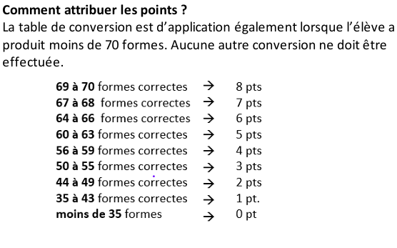
L’appréciation donnée dans un premier temps à titre informatif, pourrait devenir certificative en cours d’année… nous espérons que la conscientisation de leurs erreurs orthographiques, donnera aux enfants l’envie de faire mieux. Croisons les doigts !

Monsieur Olivier
Madame Morgane

